**5. «Розуміюча соціологія» М. Вебера.**

один з найважливіших напрямків сучасної соціології. У її рамках сформувалися такі напрямки як феноменологічна соціологія, символічний інтеракціонізм, етнометодологія тощо. Провідну роль у виникненні цього напряму належить концепції Verstehen (розуміння), сформульованої в роботах М. Вебера, Г. Зіммеля, а також у філософії життя В. Дільтея. В основу концепції «розуміючої» соціології лягли ідеї Е. Дюркгайма про соціальну реальність як реальність особливого роду, яку можна пізнати за допомогою відповідного методу, яким є розуміння.

Розуміюча соціологія є вченням про суспільство, яке основну увагу приділяє значенням, які люди пов'язують зі своїм соціальним світом. Розуміюча соціологія прагне показати, що реальність створюється самими людьми в їхньому повсякденному житті. Основні відмінності розуміючої соціології від наукової (або позитивістської) соціології:

1. розуміюча соціологія вивчає значення, які надаються поведінці, на відміну від позитивістської соціології, яка зосереджується на дії;
2. розуміюча соціологія розглядає реальність як сконструйовану людьми, на відміну від позитивістської соціології, яка бачить реальність об'єктивною, незалежною від людей;
3. розуміюча соціологія опирається на якісні дані, на відміну від позитивістської соціології, яка прагне до використання кількісних даних.

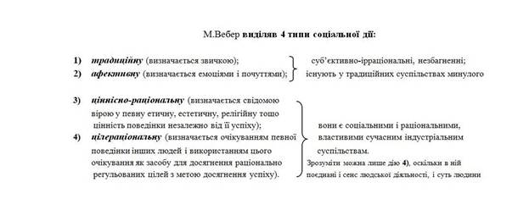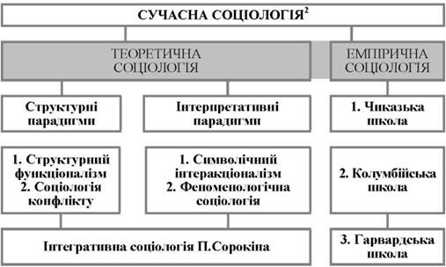

**5. Основні напрямки політичної думки в Україні.**

У полемічній літературі виділялися два напрямки:

* був орієнтований на унію православної та католицької церков (П. Скарга);
* виступав з антиуніатськими ідеями й за реформу православної церкви (X.  Філалет).

Політична думка в Україні в XVII – XVIII ст. представлена українськими просвітниками, українськими гетьманами, в XIX ст. – ідеями та діяльністю М. І. Костомарова, Т. Г. Шевченка, М. П. Драгоманова та ін. В XX ст. сформувались різні ідейно-політичні течії, серед них найбільш впливовими були: націоналістична (В. Липинський, Д. Донцов), соціалістична (В. Вінниченко, М. Грушевський), комуністична (В. Затонський, В. Чубар, Н. Скрипник та ін.).

Політичні теорії, які створювалися політичними діячами, мислителями України, тісно пов’язані з її історією. Тому починати знайомитися з формуванням суспільно-політичної думки в Україні потрібно з часів Київської Русі (IX – XII ст.) У XIII – XVI ст. українські землі грабувалися татаро-монгольською навалою, потім Литвою, Польщею, Угорщиною, Молдавією, турками, кримськими татарами. До середини XVII ст. влада належала польському королеві, а потім – російському цареві.

90-ті роки XX ст. – початок відродження плюралістичної думки в Україні. І знову, як і на початку століття, переважаючими є соціалістичні і націоналістичні течії. Таким чином, аналіз розвитку політичної думки в Україні доводить, що вона була і є складовою частиною світової політичної думки.

|  |  |  |
| --- | --- | --- |
| Основні етапи | Особливості і характерні риси | Основні представники |
| Політична думка Київської Русі | Розвивалась під впливом політико-правової думки Візантії. Проявилась у двох концепціях "богоугодного володаря" і "князівського одновладдя" Домінувала ідея необхідності об'єднання руських земель і припинення міжусобної боротьби. | Володимир Мономах, Іларіон, К. Смолятич, літописець Нестор, Феодосій Печерський. |
| Політична думка перехідного періоду (XIV-перша половина XVI cт.) | •             Розробка ідей природного права та т. зв. "піраміди влади".  •             Поступове визволення політичної науки від теології, відстоювання принципу невтручання церкви у державні справи. | Ю.  Котермак-Дрогобич, Cт. Оріховський (Роксолян). |
| Політична думка періоду від Люблінської унії до козацько-гетьманської доби | Політична думка була в основному представлена полемічною, культурно-освітньою літературою.  Паралельно співіснували два напрямки: 1) орієнтований на унію православної та католицької церков, 2) анти уніатські ідеї; акцент на необхідності реформ православної церкви. | М.  Смотрицький, І. Вишенський, П. Скарга, X. Філалет. |
| Політична думка періоду козацько-гетьманської доби | Синтез традиціоналізму й новаторства покладений в основу відновлення української державності Конституція П Орлика підтвердила військово-демократичний устрій держави. Створення теорії освіченого абсолютизму. | П. Могила, С. Яворський, Ф. Прокопович, П. Орлик. |
| Політична думка періоду XIX cт. | Початок національного відродженню відобразився, насамперед, в програмних гаслах Кирило-Мефодіївського товариства. Розробка широкої політичної програми боротьби за визволення українського народу. Відмова від культурно - територіальної, культурно-соціальної слов'янської федерації і федерації з Росією. | М. Костомаров, М. Драгоманов, І. Франко, Ю. Бачинський, М. Міхновський |
| Політична думка періоду ХХст. | Підвищення рівня національної політичної свідомості, боротьба за національне відродження і державність. Входження до унітарної радянської держави, укладання військово-господарського союзу з Росією, перетворення союзу на договірну федерацію тощо. | М. Грушевський, М. Міхновський, В. Винниченко, С. Бандера Д. Донцов, Я. Стецько, ВЛипинський |